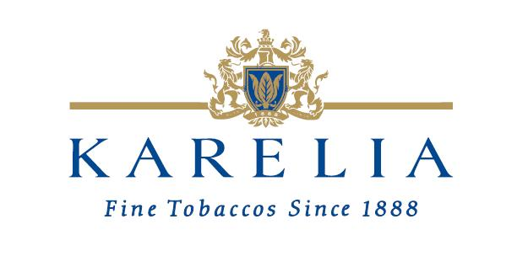

ΑΝΑΚΟΙΝΩΣΗ ΠΕΡΙ ΤΗΣ ΤΑΚΤΙΚΗΣ ΓΕΝΙΚΗΣ ΣΥΝΕΛΕΥΣΗΣ ΤΩΝ ΜΕΤΟΧΩΝ ΤΗΣ 20-06-2018

(αριθμός Γ.Ε.ΜΗ 15082945000)
www.karelia.gr

Ενημερώνουμε το επενδυτικό κοινό ότι την Τετάρτη, 20^{η} Ιουνίου 2018 και ώρα 10 π.μ., εις το εις την Καλαμάτα και επί των οδών Ναυαρίνου και Ρήγα Φεραίου κτίριο του ξενοδοχείου «ΦΑΡΑΙ ΠΑΛΛΑΣ» (Αίθουσα Συνεδρίων) πραγματοποιήθηκε η συγκληθείσα ετήσια Τακτική Γενική Συνέλευση των Μετόχων της εταιρείας, στην οποία παρέστησαν μέτοχοι και εκπρόσωποι μετόχων εκπροσωπούντες 2.672.807 μετοχές επί συνόλου 2.760.000 μετοχών, ήτοι ποσοστό 96,84% του ολοσχερώς καταβεβλημένου μετοχικού κεφαλαίου.

Μετά την ομόφωνη εκλογή του οριστικού Προέδρου της Συνέλευσης, οι μέτοχοι Ασημίνα Κ. Σπυροπούλου, και Ιωάννα Κ. Καρέλια, ασκώντας δικαίωμα της μειοψηφίας, υπέβαλαν δια των εκπροσώπων τους, αίτημα αναβολής της λήψης απόφασης επί όλων των θεμάτων της ημερήσιας διάταξης για την 18-07-2018. Κατόπιν τούτου, ορίστηκε ημέρα συνέχισης της συνεδρίασης της Τακτικής Γενικής Συνέλευσης η 18^{η} Ιουλίου 2018 και ώρα 10 π.μ., εις το εις την Καλαμάτα και επί των οδών Ναυαρίνου και Ρήγα Φεραίου κτίριο του ξενοδοχείου «ΦΑΡΑΙ ΠΑΛΛΑΣ» (Αίθουσα Συνεδρίων) χωρίς να απαιτείται νέα πρόσκληση Γενικής Συνέλευσης, στην οποία μπορεί να συμμετέχουν και νέοι μέτοχοι κατά το ά. 39 παρ. 3 Κ.Ν. 2190/1920. Στη νέα συνεδρίαση μπορούν να συμμετέχουν όσοι εμφανίζονται ως μέτοχοι της Εταιρείας στα αρχεία του Συστήματος Άυλων Τίτλων που διαχειρίζεται το «ΕΛΛΗΝΙΚΟ ΚΕΝΤΡΙΚΟ ΑΠΟΘΕΤΗΡΙΟ ΤΙΤΛΩΝ ΑΕ» κατά την έναρξη της τέταρτης ημέρας πριν από την ημέρα συνέχισης της συνεδρίασης, ήτοι της 14^{ης} Ιουλίου 2018 (ημερομηνία καταγραφής), τηρουμένων των διατάξεων των άρθρων 27 παρ. 2, 28 και 28^{α} Κ.Ν. 2190/1920.

Καλούνται όσοι μέτοχοι επιθυμούν να συμμετάσχουν στη νέα συνεδρίαση, να προσκομίσουν τυχόν έγγραφα αντιπροσωπείας τουλάχιστον την τρίτη (3^{η}) ημέρα πριν από την ημέρα συνέχισης της συνεδρίασης της γενικής συνέλευσης, ήτοι έως 15.07.2018. Λόγω των εξαιρετέων ημερών της 14^{ης} και 15^{ης} Ιουλίου 2018, οι έγγραφες βεβαιώσεις μετοχικής ιδιότητας μπορούν να προσκομιστούν τη Δευτέρα, 16 Ιουλίου 2018.

Συνεπεία τούτου, αναβάλλεται η διανομή μερίσματος μέχρι τη λήψη της σχετικής αποφάσεως της Τακτικής Γενικής Συνέλευσης.

Καλαμάτα, 20^{η} Ιουνίου 2018

ΤΟ ΔΙΟΙΚΗΤΙΚΟ ΣΥΜΒΟΥΛΙΟ

